Руководство по установке системы «Клиент-Банк».

В процессе выполнения пунктов данной инструкции, обращайте, пожалуйста, внимание на слова, выделенные жирным шрифтом, особенно подсвеченные жёлтым цветом!

1.Вставить установочный CD и запустить Автозапуск диска или файл ovpn_copy.exe
Появится окно установки:

2. В зависимости от системы установленной на вашем компьютере устанавливаем программу связи

3. Настраиваем связь

И видим :
Никаких ошибок копирования не должно быть:
:
4. Далее Устанавливаем программу
И видим
Никаких ошибок копировния быть не должно.

5. Проверяем связь

Для этого нажимаем кнопку Канала
И видим как откроется окно программы связи

6. Окно не закрываем и жмем кнопку проверить

7.Вы должны увидеть повторяющиеся ответы:
Если ответы есть, значит связь настроена нормально и можно закрыть канал нажав кнопку отключить

Черное окно программы связи должно само закрыться.

На этом установка закончена

8.Переходим в каталог программы для создания ярлыка программы
C:\program files\rsi\sunflow либо нажимаем кнопку
и откроется окно

9. И выводим ярлык программы на рабочий стол
(Правой кнопкой мыши нажимаем на программе

И полученный Ярлык копируем на рабочий стол

11.Жмём правой клавишей мыши на новой иконке «RSI Sunflow».
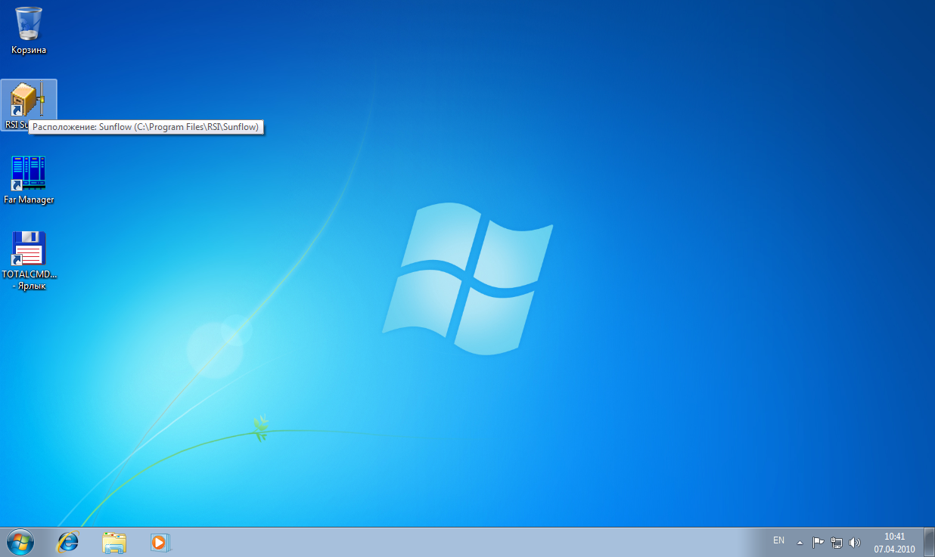
Выбираем внизу Свойства, в открывшемся окне выбираем закладку Совместимость и внизу, где Уровень прав, ставим галочку Выполнять эту программу от имени администратора.
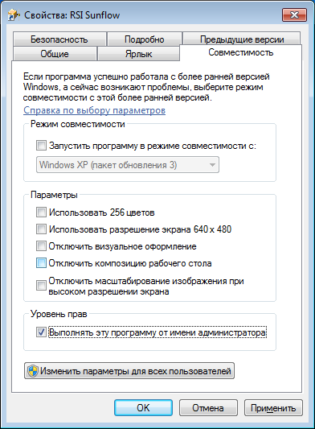
Жмём ОК.
11б.Запускаем с рабочего стола ярлык «RSI Sunflow».
Нажимаем на серо-коричневый кирпичик над кнопкой “Cancel”.
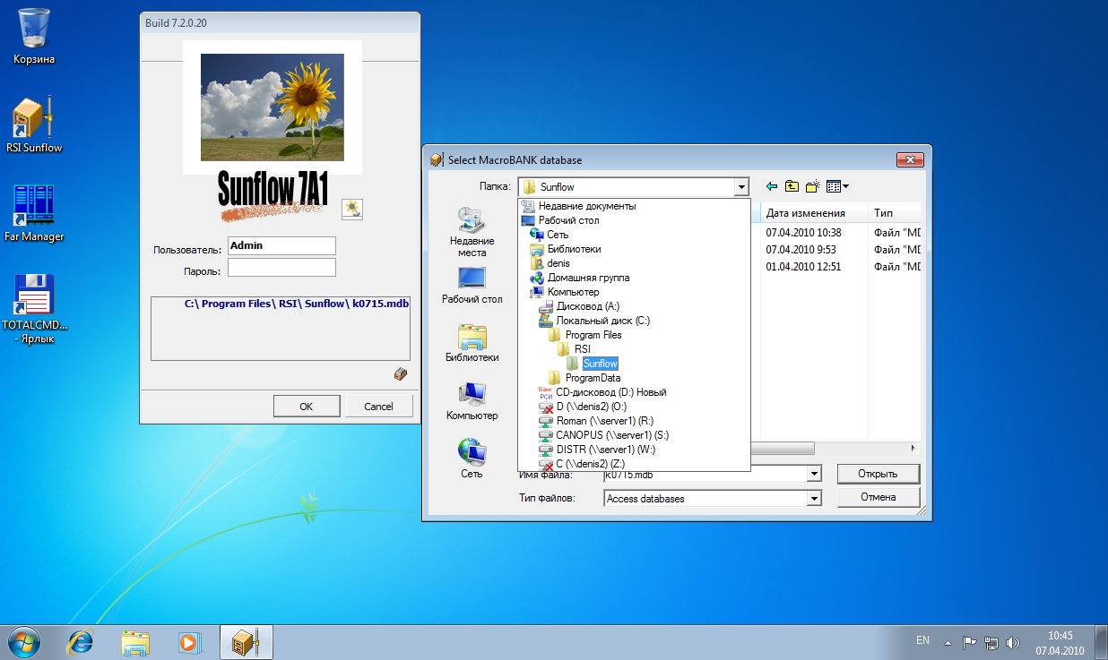

В появившемся окне выбираем папку установки программы:
C:\Program Files\RSI\Sunflow и Выбираем подключаемую базу данных kномер (организацию) с которой будет производиться работа. Номер базы указан на конверте или CD-диске.
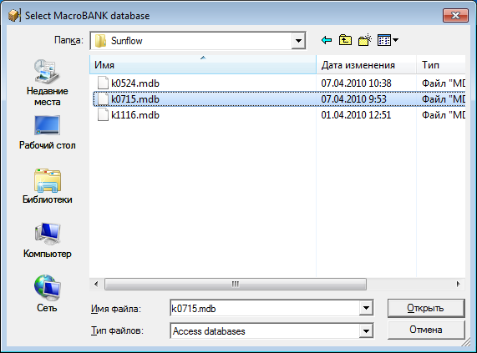
По умолчанию Пользователь Admin, а пароля нет (потом можно изменить). Нажать ОК. пример окна показан ниже.
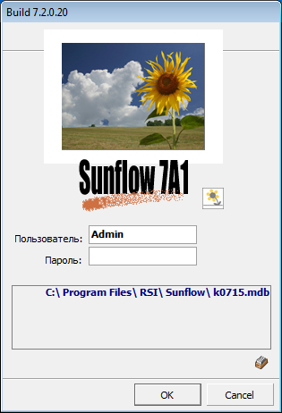

12.На следующем окне нажать ОК
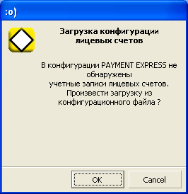

13.Выбираем нужный файл sunflow_номер.ini из папки с:\program files\rsi\sunflow и жмём Открыть.
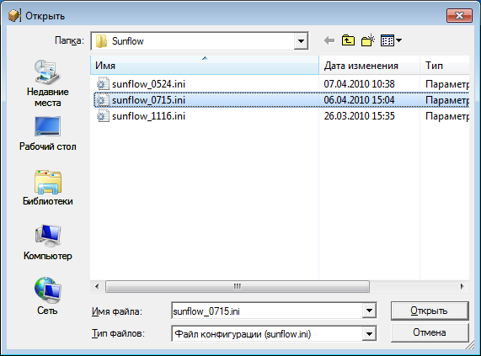
Появится окно со счетами, с которыми вы можете работать. Проверяем и жмём ОК

Появится окно с настройками для клиента. Проверяем реквизиты и жмём ОК

13А Выбираем тип связи: без этого программа работать не будет
И выбираем типа связи CONFIG-OPENVPN_TCP
И в появившемся окне жмем ОК.

13Б. Убедиться что канал настроен:
Нажать меню «справка» --- Настройка и на закладке Сервер должен быть адрес
192.168.10.106 и галочка «Использовать команды…..» установлена.

14. В меню выбираем Справка => Обновление программы. После обновления закрываем программу Клиент-Банк, открываем заново, обновляем, и так пока не выскочит окно «Нет обновлений».

15. Загрузка справочника Банков (БИК): в меню выбираем Файл => Специальные операции => «Скачать и перезагрузить BNKSEEK».
Начнется загрузка справочника:
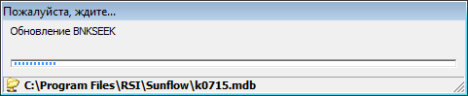
При успешной загрузке откроется список банков. Желательно загружать каждую неделю.

16. Для добавления в программу Клиент-Банк второго и последующих юр./физ. Лиц с другого диска необходимо вставить этот диск и нажать кнопку установить только базу
Ошибок копирования не должно быть.

Далее после запуска ярлыка программы Sunflow можно выбрать базу
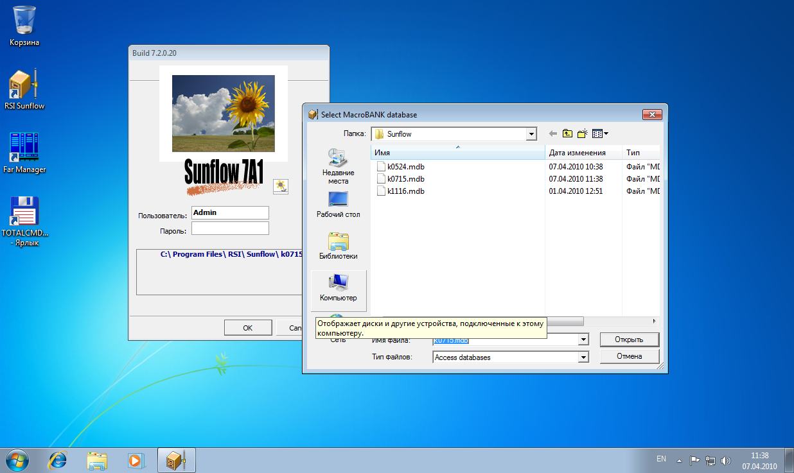

17. Читаем «Руководство по системе» где описан порядок работы программы. Она находиться на установочном CD-Диске.

18. Для операционных систем Windows 2003/2008 Server нужно добавить нашей программе исключение DEP (Data execution prevention) иначе Программа может не работать!
Пуск à мой компьютер (правой мышкой выбираем свойства) à advanced (дополнительно) à performance (быстродействие) жмем кнопочку settings à далее ставим как на картинке. Жмем OK и перезагружаемся.
